Reducerea la primul cadran:
II – I : ; ;
III – I : ; ;
IV – I : ; ;
;
Formule trigonometrice pentru suma si diferenta :
Functii trigonometrice cu complementare: Functii trigonometrice cu suplementare:
; ;
; ;
Functii trigonometrice ale dublu:
;
Functiile trigonometrice ale unu in functie de cos dublului sau:
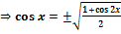 ; 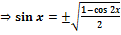
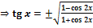
Transformarea sumelor in produs:
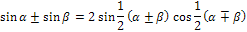
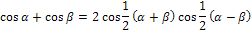
Transformarea produselor in sume:
By Greymon®

